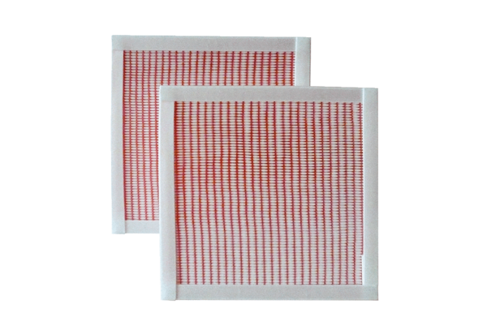Náhradní filtr RF 25-7Obsah dodávky: 2 kusySortiment: C
Typové číslo: 0093.0882Výrobce: MAICO

